«Школа
будущего
первоклассника»

КОНСПЕКТЫ ЗАНЯТИЙ
ПЕДАГОГА-ПСИХОЛОГА
«Развиваемся, играя»

Подсевалова Е.П. педагог-психолог

2019 г.

Занятие № 1. Давайте познакомимся.

- «Знакомство» (имя, что любит) – 5 мин.; в круге.
Здравствуйте, ребята! Я – школьный психолог, меня зовут Лиана Викторовна. Я очень люблю читать книги. Давайте познакомимся! Назовите своё имя и что вы любите (по очереди).

- Игра «Полярная сова и мышки» (развитие внимания, выдержки) – 5 мин.
Материалы: бубен (или барабан, или колокольчик).
Ведущий-«сова» становится в угол комнаты и негромко бьёт в бубен (или барабан или звенит колокольчиком). В это время участники-«мышки» бегают по комнате, прыгают, играют. На громкий удар бубна или барабана (резкий и громкий звон колокольчика) «мышки» замирают и не шевелятся. Ведущий обходит всех игроков и забирает с собой тех «мышек», которые не выдержали и пошевелились. Игру повторяют 4-5 раз и выбирают самых стойких – победителей игры.

- «Гибкость ума» (развитие мышления: расширение кругозора и обогащение словарного запаса, развитие гибкости ума) – 3-5 мин.; в круге.
я буду называть понятия, а вы – называть слова, обозначающие это понятие (по очереди, передавая мячик). Тот, кто не может назвать слово – выходит из круга. Игра идёт до последнего названного слова (до победителя).
Понятия для игры: фрукты, овощи, ягоды, деревья, цветы, звери, птицы, бытовые приборы, транспорт, виды спорта, виды искусства, одежда и пр.

- «А ну-ка, покричим!» (развитие речи: тренировка нёбной занавески для развития речевого аппарата) – 1-2 мин.; в круге.
Громко и протяжно произносить гласные звуки, можно немножко покричать или попеть.

- «Рисуем с закрытыми глазами» (ориентация на плоскости листа) – 3-5 мин.; за партами.
Материалы: доска, на которой можно рисовать мелом или маркером; листы бумаги и карандаши (фломастеры) на каждого ребёнка; несколько рисунков, изображающих несложные предметы: домик, цветок, дерево и т. д.
предложите детям внимательно рассмотреть картинки-образцы и получше их запомнить. Затем завяжите одному ребенку глаза и предложите ему нарисовать тот предмет, который был изображен на рисунке.
Одновременно это задание могут выполнять несколько детей. Когда дети закончат рисование, вы развяжете им глаза и вместе с ними посмотрите, чей рисунок больше похож на образец.

- Пальчиковая игра «Кошка выпускает коготки» (снятие напряжения, развитие ловкости и гибкости пальцев, мелкой моторики, речи) – 1 мин.
Все дети одновременно должны поджать подушечки пальцев к верхней части ладони, и громко прошипеть: «ш-ш-ш». Затем резко выпрямить и сказать: «мяу!». Поджимать и выпрямлять пальцы нужно с силой и резко, чтобы чувствовалось небольшое напряжение.

- «Я возьму с собой в портфель...» (развитие памяти) – 5 мин.; в круге.
Ребята, давайте представим, что уже наступило 1 сентября, и мы собираем в школу портфель. Что мы в него положим? Каждый называет по одному предмету, повторяя всё, что уже лежит в портфеле (т.е. всё, что сказали ранее).

- «Ручеёк» (снятие статического напряжения, развитие навыков дисциплины, умения соблюдать правила) – 5 мин.
Дети делятся на пары, становятся в ряд друг за другом, подняв сомкнутые руки вверх.
1) Если детей чётное количество: последняя пара проходит весь «ручеёк» под сомкнутыми руками детей и становится впереди, также поднимая руки вверх. За ними идёт следующая пара, и т.д.
Можно играть в «ручеёк наоборот»: начиная с первой пары или чередовать прямой и обратный порядок.
2) Если детей нечётное количество, то один становится ведущим. Проходя под «ручейком», он выбирает себе пару, и эта пара становится в конец «ручейка». Оставшийся без пары становится ведущим.
Занятие № 2. Будь внимательным!

- «Летает - не летает» (развитие внимания, физ. разминка) – 4 мин.; стоя за партами.
Ведущий называет летающие и нелетающие предметы вперемежку. Участники игры должны быстро реагировать и поднимать руки и махать ими, если предмет летает, и не махать – если предмет не летает. Ошибающиеся выбывают (садятся за парту). Игра идёт до победителя или оговоренное время.
Например: дерево, птица, стол, ручка, бабочка, кастрюля, самолёт, поезд, синица, тетрадь, корабль, вертолёт, ракета, мама, попугай, карандаш, резинка, альбом, божья коровка, таракан, чайка.

- «Дорисуй фигуры» (развитие восприятия, воображения) – 3 мин.
Материалы: рисунок, на котором изображены незаконченные фигуры (на каждого ребёнка), карандаши.
Инструкция: закончите рисунки.

- «Ладонь-ребро-кулак» (снятие напряжения, развитие мелкой моторики) - 1 мин.
По команде ведущего «ладонь» дети кладут раскрытые ладони на парту (тыльной стороной вверх), «ребро» - ставят их ребром, «кулак» - сжимают в кулаки. Игра идёт в убыстряющемся темпе.

- «Запутанные линии» (оценка устойчивости внимания) – 3 мин.
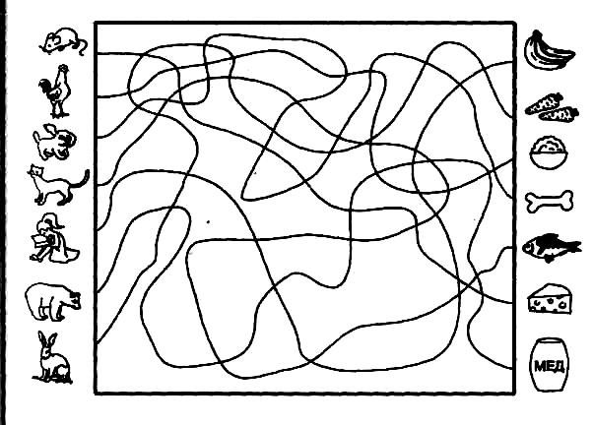
Материалы: рисунок, на котором изображены 10 пересекающихся линий (на каждого ребёнка).
Инструкция: внимательно проследите за каждой линией от начала до конца, не касаясь линии пальцем или карандашом. Ребенок по окончании теста должен назвать, каким предметом линия начинается и каким заканчивается.
Большинство детей 6-7 лет справляются с этим заданием за 1-2 минуты и почти не допускают ошибок.

- «Найди лишнее слово» (развитие мышления) – 5 мин.
Ведущий называет группу из четырёх слов. Три слова из группы объединены по смыслу, а четвёртое – «лишнее». Детям нужно найти это слово и убрать его, а взамен предложить подходящее к этой группе слово.
Например: помидор, огурец, капуста, яблоко
сосна, ель, тополь, малина
печенье, хлеб, сухари, кефир
рубашка, шарф, шуба, кепка
весёлый, смешной, забавный, грустный
ложка, кастрюля, книга, сковорода
сумка, телефон, телевизор, радио
быстрый, скорый, молниеносный, короткий

- «Аквариум» (развитие восприятия, внимания) – 5 мин.
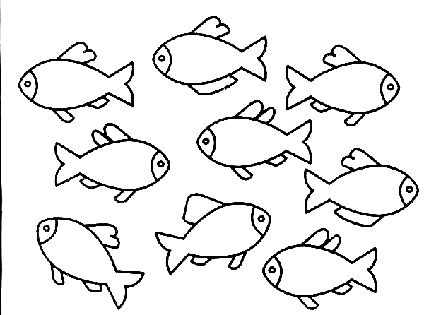
Материалы: рисунок, изображающий аквариум с рыбками, некоторые из них должны быть совершенно одинаковы; карандаши или фломастеры (на каждого ребёнка).
Инструкция: Внимательно посмотрите на рыбок и найдите абсолютно одинаковых. Раскрасьте их одним и тем же цветом (каждую группу рыбок – своим).
Если ребенок затрудняется с ответом, попросите его последовательно рассматривать каждую рыбку и рассказывать, чем она отличается от всех остальных.

- «Скороговорки» (развитие внимания, речи, координации движений) - 4 мин.
Скажите скороговорку, чётко и внятно проговаривая слова. Затем, так же не спеша, произнесите скороговорку и одновременно делайте пальцами рук простые движения (сжимайте и разжимайте пальцы то одновременно, то по очереди). Теперь попросите детей повторить за вами движение, но делайте его, так же не торопясь. Затем постепенно ускоряйте темп движений и темп скороговорки.
Например: На дворе – трава, на траве – дрова.
Не коли дрова на траве двора.

- «Паровозик» (снятие статического напряжения, психологическая разрядка) – 5 мин.
Дети встают в ряд, берут друг друга за пояс или за талию. Впереди – паровозик. Паровозик едет по рельсам, сопровождая своё движение звуками: «ту-ту!», «чух-чух-чух!» и прочими.
Занятие № 3. Рисуем узоры.

- «Полминутки для шутки» (развитие внимания, речи) – 4 мин.

Найдите ошибки и исправьте их.

Закричал охотник: «Ой,
Двери гонятся за мной!»
Посмотрите-ка, ребятки,
Раки выросли на грядке.

Куклу выронив из рук,
Маша мчится к маме:
- Там ползёт зелёный лук
С длинными ушами!
Говорят, один рыбак
В речке выловил башмак.
Но зато ему потом
На крючок попался дом.

Мы собирали васильки,
На голове у нас щенки.

- «Рисуем узоры» (развитие мелкой моторики, умения следовать фронтальной инструкции, внимания и сосредоточенности, самостоятельности, аккуратности) – 10 мин.

Материалы: тетрадные листы в клеточку, карандаши.
Давайте научимся рисовать красивые узоры. Возьмите тетрадные листы и карандаши и послушайте меня. Поставьте точку – это будет начало узора. Затем я вам буду говорить, в какую сторону и на сколько клеточек вам нужно провести линию. Внимательно слушайте и аккуратно чертите. Не торопитесь, не забегайте вперёд и не отрывайте карандаш от бумаги. Ещё раз вспомните, где у нас правая рука и где левая, чтобы не ошибиться в поворотах. Всем понятно? Значит, начинаем!
Поставьте точку, затем проводите линию на две клетки вправо. Затем на одну клетку вниз, теперь две клетки влево и снова одна клетка вниз. Теперь самостоятельно продолжите узор до конца листика.

- Пальчиковая игра «Встречные колечки» (снятие напряжения, развитие ловкости и гибкости пальцев, мелкой моторики, речи) – 1 мин.

Соедините кончики мизинца и большого пальца на правой руке в кольцо. Одновременно нужно соединить кончики указательного и большого пальца на левой руке, чтобы получилось кольцо.
Затем новое движение: соедините кончики безымянного и большого пальца правой руки, на левой руке – кончики среднего и большого пальца.
Затем новое движение: следующие пальцы по очереди соединяются с большими. Старайтесь выполнять движения на правой и левой руках одновременно. Последнее движение зеркально отображает первое. Поначалу делайте движения не торопясь, затем ускоряйте темп.

- «Пантомима» (развитие воображения, пластики, творческих способностей) – 4 мин.

С помощью жестов, мимики, простых звуков изобразите: летящий самолёт; закипающий чайник; зашейте порванную одежду; понюхайте цветок, а затем чеснок; разрежьте торт на куски и угостите гостей.

- «Я возьму с собой в портфель...» (развитие памяти) – 4 мин.

Ребята, давайте представим, что уже наступило 1 сентября, и мы собираем в школу портфель. Что мы в него положим? Каждый называет по одному предмету, повторяя всё, что уже лежит в портфеле (т.е. всё, что сказали ранее).

- «Тпру» (развитие речи) - 2 мин.

Сейчас мы будем издавать различные звуки с помощью губ, пальцев, ладошки.

Как останавливают лошадь? (тпру!)
Как едет машина? (бббррр)
Как гудит теплоход? (Приложите к губам ладошку и издайте протяжный звук)
Как кричат индейцы? (Приближайте и отдаляйте ладонь от губ, издавая гласный звук)
Как дразнятся малыши? (Указательным пальцем быстро теребите губы, издавая гласный звук)
Придумайте свои звуки и покажите всем.

- «Сова» (снятие статического напряжения, психологическая разрядка, развитие внимания, ловкости и активности) – 5 мин.

«Сова» садится на стул посередине или в углу комнаты. Остальные дети бегают по комнате, прыгают, играют. Команда «День!» - «сова» спит (сидит неподвижно на стуле), а дети продолжают бегать. «Ночь!» - «сова» просыпается, встаёт и бежит ловить игроков, а им, в свою очередь, нужно убежать и спрятаться в «домик». Тот игрок, кого поймала «сова», становится «совой».

Занятие № 4. Учимся мыслить.

- «Снежный ком» (создание благоприятной психологической атмосферы, развитие памяти) – 5 мин.; в круге.
Ребята, прошёл почти месяц с начала наших занятий. Но некоторые из вас пришли первый или второй раз. Давайте вспомним ваши имена, поиграв в «Снежный ком». Знаете такую игру?
Каждый по кругу называет своё имя и повторяет имена предыдущих участников.

- «Съедобное - несъедобное» (развитие внимания, физ. разминка) - 5 мин.; в круге.
Материалы: мяч.
Ведущий, стоя в центре круга, называет съедобные и несъедобные предметы вперемежку, бросая мяч участнику игры. Участники игры должны быстро реагировать и ловить мяч, если предмет съедобный, и не ловить – если предмет несъедобный. Тот, кто ошибся, становится ведущим. Игра идёт оговоренное время.

- «Что к чему?» (развитие мышления) - 5 мин.
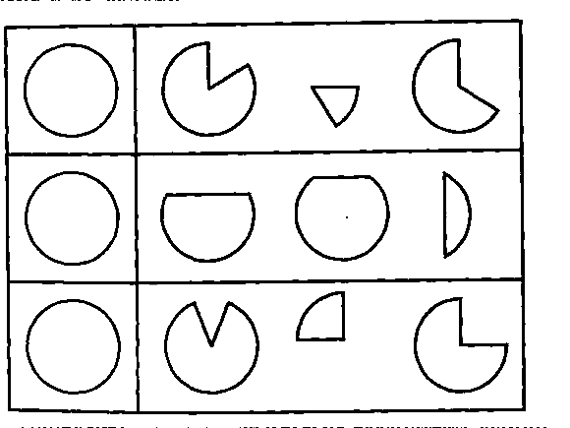
Материалы: карточка с нарисованными целыми геометрическими фигурами и их частями, цветные карандаши.
Инструкция: внимательно рассмотрите картинку, а затем составьте из двух частей круга, расположенных в правой части таблицы, целый круг (раскрасьте их одним цветом). Одна часть при этом окажется лишней.
Проверить, правильно ли ребенок выбрал части, можно, вырезав и совместив их.

- Пальчиковая игра «Лесенка» (снятие напряжения, развитие ловкости и гибкости пальцев, мелкой моторики, речи) – 2 мин.
Делать пальцами ступеньки и лесенки. Сначала положите подушечку большого пальца правой руки на ноготь большого пальца левой руки. Так же сделайте со всеми остальными пальцами. Получаются ступеньки.
Затем, так же начиная с больших пальцев, кладите их друг на друга, чтобы получилась лесенка. Здесь на большие пальцы кладутся указательные, и так до самых мизинцев.

- «Найди лишнее слово» (развитие мышления) – 5 мин.
Психолог называет группу из четырёх слов. Три слова из группы объединены по смыслу, а четвёртое – «лишнее». Детям нужно найти это слово и убрать его, а взамен предложить подходящее к этой группе слово.
Например: медвежонок, слонёнок, утёнок, тигр
газовая плита, чайник, мочалка, тарелка
шапка, варежки, шорты, пальто
бабочка, черепаха, птица, самолёт
петух, волк, лошадь, корова
крапива, полынь, щавель, лебеда
собака, кошка, лисица, канарейка
пальто, шуба, куртка, футболка

- «Скороговорки» (развитие внимания, речи, координации движений) – 3 мин.
Скажите скороговорку, чётко и внятно проговаривая слова. Затем, так же не спеша, произнесите скороговорку и одновременно делайте пальцами рук простые движения (по очереди дотрагивайтесь каждым пальцем до ладони). Теперь попросите детей повторить за вами движение, но делайте его, так же не торопясь. Затем постепенно ускоряйте темп движений и темп скороговорки.
Например: Карл у Клары украл кораллы, а Клара у Карла украла кларнет.

- «Паровозик» (снятие статического напряжения, психологическая разрядка) – 5 мин.
Дети встают в ряд, берут друг друга за пояс или за талию. Впереди – паровозик. Паровозик едет по рельсам, сопровождая своё движение звуками: «ту-ту!», «чух-чух-чух!» и прочими.
Занятие № 5. Пантомима.

- Игра «Полярная сова и мышки» (снятие статического напряжения, психологическая разрядка, развитие внимания, выдержки) – 5 мин.
Материалы: бубен (или барабан, или колокольчик).
Условия игры: ведущий-«сова» становится в угол комнаты и негромко бьёт в бубен (или барабан или звенит колокольчиком). В это время участники-«мышки» бегают по комнате, прыгают, играют. На громкий удар бубна или барабана (резкий и громкий звон колокольчика) «мышки» замирают и не шевелятся. Ведущий обходит всех игроков и забирает с собой тех «мышек», которые не выдержали и пошевелились.
Игру повторяют 4-5 раз и выбирают самых стойких – победителей игры.

- «Дорисуй!» (развитие воображения, мелкой моторики) – 5 мин.
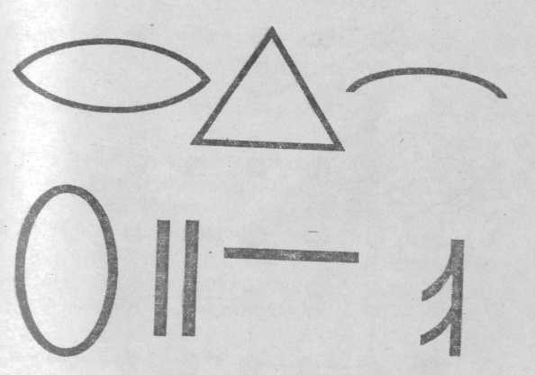
Материалы: листы бумаги, карандаши или фломастеры.
Инструкция: Придумайте и нарисуйте что-нибудь забавное и интересное, используя эти рисунки.
После того, как ребенок справится с заданием, попросите его объяснить, что и почему он нарисовал.

- Пальчиковая игра «Встречные колечки» (снятие напряжения, развитие ловкости и гибкости пальцев, мелкой моторики, речи) – 1 мин.
Соедините кончики мизинца и большого пальца на правой руке в кольцо. Одновременно нужно соединить кончики указательного и большого пальца на левой руке, чтобы получилось кольцо.
Затем новое движение: соедините кончики безымянного и большого пальца правой руки, на левой руке – кончики среднего и большого пальца.
Затем новое движение: следующие пальцы по очереди соединяются с большими. Старайтесь выполнять движения на правой и левой руках одновременно. Последнее движение зеркально отображает первое. Поначалу делайте движения не торопясь, затем ускоряйте темп.

- «Пантомима» (развитие воображения, пластики, творческих способностей) – 5 мин.
С помощью жестов, мимики, простых звуков изобразите: лягушку; медведя; паровоз; собаку; зайца; пролил чай; едите суп; рисуете картину; встретили знакомого; едете в машине; купаетесь в озере.

- «Чего не хватает?» (развитие зрительного анализа) – 7 мин.
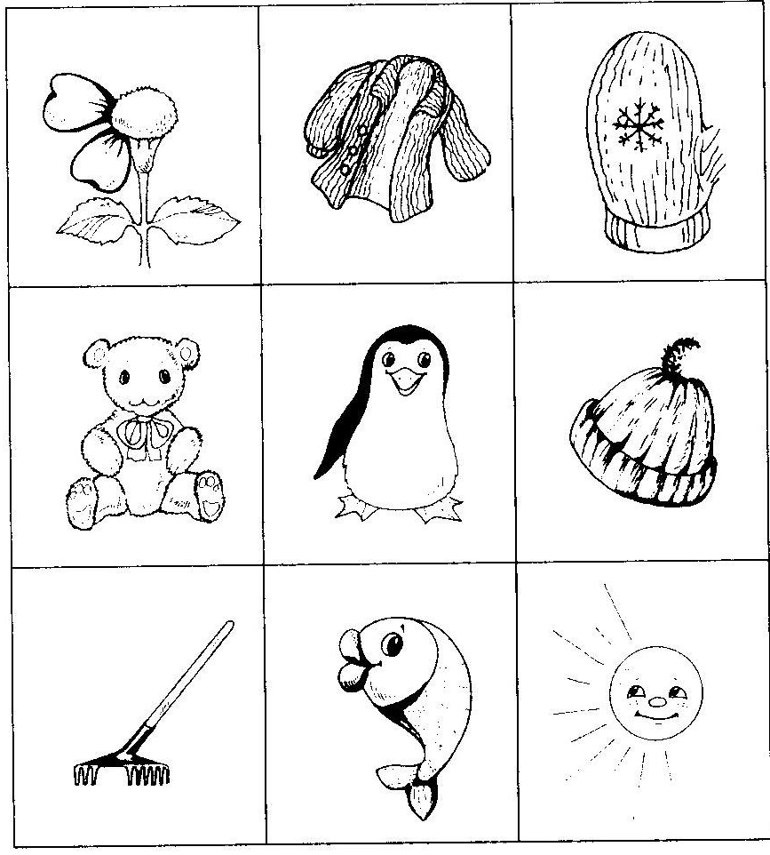
Материалы: лист бумаги с рисунками, на каждом из которых не хватает какой-либо детали; простой и цветные карандаши.
Дорисуйте и раскрасьте недостающие детали в каждом рисунке.

- «Цвет-предмет» (развитие внимания, цветового восприятия) – 5 мин., в круге.
Ведущий бросает детям поочерёдно мяч, называя какой-нибудь цвет. Дети бросают мяч в ответ, называя предметы, которые окрашены в названный цвет. Например: «Оранжевый!» - «Морковь!», «Голубой!» - «Небо!» и т.д.

- «Жужжалки» (развитие речи) – 2 мин.
Как жужжит пчела? А как звенит комар? А большой жук?
Как шипит змея? Выходит воздух из шарика?
Как буксует машина? Озвучьте заведённую и не заводящуюся машину, гул летящего самолёта, звук проходящего поезда.
Занятие № 6. Графический диктант.

- «Ручеёк» (снятие статического напряжения, развитие навыков дисциплины, умения соблюдать правила) – 6 мин.
Дети делятся на пары, становятся в ряд друг за другом, подняв сомкнутые руки вверх.
1) Если детей чётное количество: последняя пара проходит весь «ручеёк» под сомкнутыми руками детей и становится впереди, также поднимая руки вверх. За ними идёт следующая пара, и т.д.
Можно играть в «ручеёк наоборот»: начиная с первой пары или чередовать прямой и обратный порядок.
2) Если детей нечётное количество, то один становится ведущим. Проходя под «ручейком», он выбирает себе пару, и эта пара становится в конец «ручейка». Оставшийся без пары становится ведущим.

- «Графический диктант» (развитие внимания, пространственной ориентации, мелкой моторики) – 10 мин.
Материалы: лист из тетради в клеточку, отметив на нём точку чёрного цвета – начало выполнения работы; цветные карандаши красного, синего, зелёного, жёлтого цветов.
Инструкция: Возьми красный карандаш. Отсчитай от чёрной точки вправо 2 клеточки. Раскрась третью клеточку красным цветом.
Возьми синий карандаш. Отсчитай от красной клетки вверх 4 клеточки. Раскрась синим цветом пятую клетку.
Возьми зелёный карандаш. Раскрась зелёным цветом клеточку, расположенную слева от синей клетки.
Возьми жёлтый карандаш. Отсчитай от зелёной клетки вниз 6 клеточек. Раскрась жёлтым цветом седьмую клеточку.

- Пальчиковая игра «Лесенка» (снятие напряжения, развитие ловкости и гибкости пальцев, мелкой моторики, речи) – 2 мин.
Делать пальцами ступеньки и лесенки. Сначала положите подушечку большого пальца правой руки на ноготь большого пальца левой руки. Так же сделайте со всеми остальными пальцами. Получаются ступеньки.
Затем, так же начиная с больших пальцев, кладите их друг на друга, чтобы получилась лесенка. Здесь на большие пальцы кладутся указательные, и так до самых мизинцев.

- «А ну-ка, покричим!» (развитие речи: тренировка нёбной занавески для развития речевого аппарата) – 2 мин.; в круге.
Условия игры: громко и протяжно произносить гласные звуки, можно немножко покричать или попеть.

- «Говори наоборот» (развитие мышления, внимания, речи) – 5 мин.
Психолог произносит фразу, дети по очереди называют слово, противоположное по значению. Например: «Эта гора высокая. Эта горка...» – «низкая».
Варианты: Эта тропа узкая. Эта тропинка...
Эта роща далёкая. Эта рощица...
Эта горка крутая. Эта гора...
Эта дорожка извилистая. Эта дорога...
Это дерево старое. Это деревце...
Эта ветка короткая. Эта веточка...
Это ведро полное. Это ведёрко...
Эта речка мелкая. Эта река...

- «Паровозик» (снятие статического напряжения, психологическая разрядка) – 5 мин.
Дети встают в ряд, берут друг друга за пояс или за талию. Впереди – паровозик. Паровозик едет по рельсам, сопровождая своё движение звуками: «ту-ту!», «чух-чух-чух!» и прочими.

Занятие № 7. Учим скороговорки.

- «Ригу-рагу» (развитие внимания, скорости реакции, мелкой моторики) – 5 мин.
Дети сжимают пальцы рук в кулаки и держат их перед собой. Когда психолог говорит: «Ригу-рагу, ригу-рагу!» (на литовском языке это означает «рога»), дети трясут кулаками и повторяют слова. Затем психолог неожиданно делает рога (выставляет вперёд мизинец и указательный палец на каждой руке) и громко говорит: «Баран с рогами!». Дети должны повторить движение. Но если психолог скажет: «Собака с рогами!», повторять движение нельзя.
Варианты: коза, лошадь, верблюд, антилопа, корова, кошка, мама, буйвол, жираф, бегемот, носорог, петух, лось.

- «Узор-сюрприз» (развитие мелкой моторики, терпения и усидчивости) – 6 мин.
Материалы: листы бумаги, ножницы.
Инструкция: возьмите лист бумаги, вырежьте из него большой квадрат и сложите его треугольником. По сгибу вырежьте узоры. Снова сложите треугольник и снова вырежьте узоры. Так складывайте и вырезайте, насколько это будет возможно. Затем разверните и посмотрите, что у вас получилось.

- Пальчиковая игра «Встречные колечки» (снятие напряжения, развитие ловкости и гибкости пальцев, мелкой моторики, речи) – 2 мин.
Соедините кончики мизинца и большого пальца на правой руке в кольцо. Одновременно нужно соединить кончики указательного и большого пальца на левой руке, чтобы получилось кольцо.
Затем новое движение: соедините кончики безымянного и большого пальца правой руки, на левой руке – кончики среднего и большого пальца.
Затем новое движение: следующие пальцы по очереди соединяются с большими. Старайтесь выполнять движения на правой и левой руках одновременно. Последнее движение зеркально отображает первое. Поначалу делайте движения не торопясь, затем ускоряйте темп.
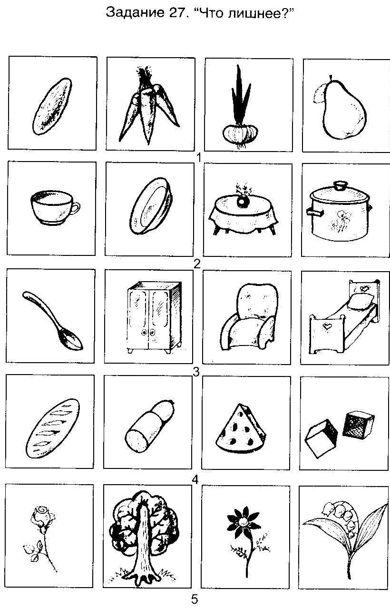
- «Что лишнее?» (развитие мыслительной операции обобщения) – 5 мин.

Материалы: 5 различных наборов картинок с изображениями отдельных предметов.
Рассмотрите по очереди каждый ряд изображений и найдите «лишний» предмет. Остальные предметы назовите обобщающим словом.

- «Скороговорки» (развитие внимания, речи, координации движений) – 6 мин.
Скажите скороговорку, чётко и внятно проговаривая слова. Затем, так же не спеша, произнесите скороговорку и одновременно делайте пальцами рук простые движения (по очереди дотрагивайтесь каждым пальцем до большого пальца). Теперь попросите детей повторить за вами движение, но делайте его, так же не торопясь. Затем постепенно ускоряйте темп движений и темп скороговорки.
Например: Шла Саша по шоссе и сосала сушку.

- «Сова» (снятие статического напряжения, психологическая разрядка, развитие внимания, ловкости и активности) – 6 мин.
«Сова» садится на стул посередине или в углу комнаты. Остальные дети бегают по комнате, прыгают, играют. Команда «День!» - «сова» спит (сидит неподвижно на стуле), а дети продолжают бегать. «Ночь!» - «сова» просыпается, встаёт и бежит ловить игроков, а им, в свою очередь, нужно убежать и спрятаться в «домик». Тот игрок, кого поймала «сова», становится «совой».

Занятие № 8. Рисуем школу.

- «Стая уток» (развитие крупной моторики, терпения, настойчивости) – 5 мин.

Дети строятся в один ряд. Они будут «стаей уток». На расстоянии около 15 метров от них располагается «озеро» (проведённая черта, ковёр и пр.). «Утки» (согнув ноги в коленях, в полуприседе, руки положить на колени) по сигналу быстро добираются до «озера». Нельзя выпрямляться или отрывать руки от ног. Первый игрок, достигнувший озера, считается победителем.

- «Закончи слово» (развитие мышления) – 5 мин.

Психолог называет начало слова, а дети должны догадаться, что имеется в виду, и закончить слово правильно.
Например: до..., ку..., на..., ми..., за..., по..., зо..., пры..., му..., че...

- «Я возьму с собой в портфель...» (развитие памяти) – 5 мин.

Ребята, давайте представим, что уже наступило 1 сентября, и мы собираем в школу портфель. Что мы в него положим? Каждый называет по одному предмету, повторяя всё, что уже лежит в портфеле (т.е. всё, что сказали ранее).

- Рисунок «Школа» (развитие учебной мотивации, мышления, мелкой моторики, психологическая разрядка) – 15 мин.

Материалы: бумага, цветные карандаши.
Инструкция: Ребята, скоро вы станете учениками, первоклассниками. Нарисуйте, пожалуйста, как вы представляете себе школу.

Занятие № 9. Кто спрятался в рисунке?

- Психологическая разминка в круге (настрой на занятие, развитие навыков общения) – 5 мин.; в круге.
Здравствуйте, ребята! Давайте подарим друг другу улыбки. Возьмитесь за руки. Все мы – большой провод, по которому течёт ток. Сжимая ладони, передайте его по кругу. А сейчас сделайте шаг вперёд те, кто родился зимой. Топните те, у кого светлые волосы. Поднимите руку те, у кого есть брат. Попрыгайте те, у кого есть сестра. Помашите руками те, кто любит конфеты. Сделайте шаг назад те, у кого дома есть собака. Сядьте за парты те, кто 1 сентября пойдёт в школу. Спасибо.

- «Кто спрятался в рисунке?» (развитие восприятия) – 10 мин.
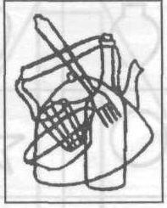
Материалы: изображения наложенных друг на друга контуров предметов (на каждого ребёнка).
Инструкция: Перед вами нарисованные предметы, но они решили спрятаться от вас. Они потеряли свой цвет и перепутались. Посмотрите внимательно и скажите, какие предметы здесь спрятались.
При первоначальном затруднении ребенка можно предложить ему обвести контур одного - двух предметов пальчиком. Можно раскрасить найденные предметы цветными карандашами или обвести фломастерами их контуры.
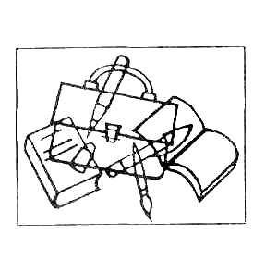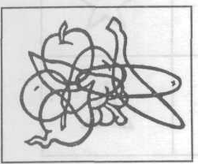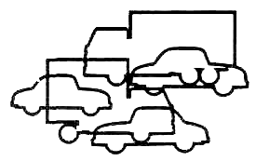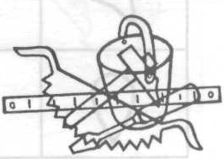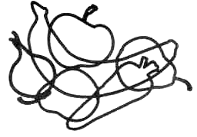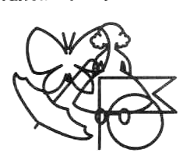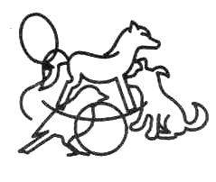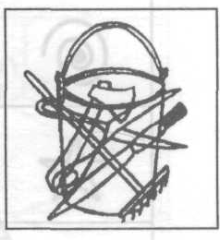

- «Раньше - позже» (развитие внимания, мышления) – 5 мин.
Дети по очереди называют события в той последовательности, в которой они происходят с утра до вечера. Например, первый ребёнок говорит: «Сначала утром мы проснулись», второй: «Потом мы пошли в детский сад», третий – «Потом мы учились рисовать» и т.д.

- «Спящий дракон» (развитие мелкой моторики) – 5 мин.
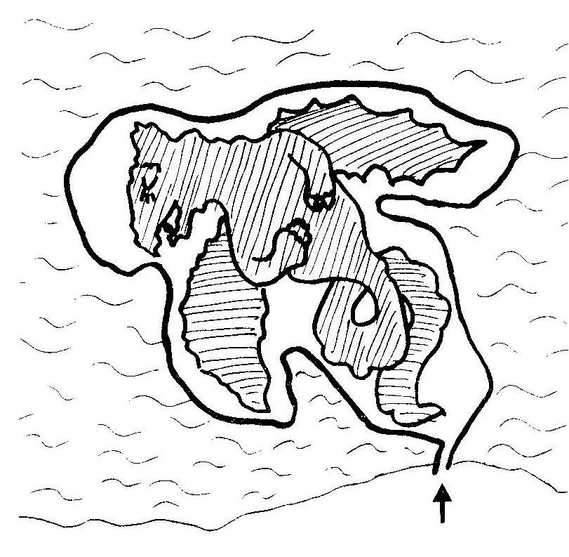
Материалы: лист с изображением спящего дракона, карандаш.
Инструкция: Нужно очень аккуратно ступить на остров по мостику, не касаясь дракона кончиком карандаша (иначе он проснётся) и, не сорвавшись в море, провести линию вокруг него, пройти между зубами дракона, взять (т.е. прикоснуться карандашом) зажатое во рту у дракона сокровище и вернуться в исходное положение другим путём. Рисовать нужно быстро, так как чем дольше идёшь, тем вероятнее, что дракон проснётся, но осторожность важнее.

- «Сова» (снятие статического напряжения, психологическая разрядка, развитие внимания, ловкости и активности) – 5 мин.
«Сова» садится на стул посередине или в углу комнаты. Остальные дети бегают по комнате, прыгают, играют. Команда «День!» - «сова» спит (сидит неподвижно на стуле), а дети продолжают бегать. «Ночь!» - «сова» просыпается, встаёт и бежит ловить игроков, а им, в свою очередь, нужно убежать и спрятаться в «домик». Тот игрок, кого поймала «сова», становится «совой».

Занятие № 10. Полминутки для шутки.

- «Путаница» (физическая разминка, развитие согласованности, гибкости, ловкости) – 5 мин.

Ведущий отворачивается или выходит из комнаты. Остальные дети, взявшись за руки, переплетаются и запутываются, но не разжимают рук. Ведущий должен распутать участников игры, не расцепляя рук детей.

- «Четвёртый лишний» (развитие мышления) – 5 мин.

Материалы: 3-4 набора картинок, на каждой из которых изображены 4 предмета.
Три предмета из четырёх подходят друг к другу и могут быть названы одним (обобщающим) словом, а четвёртый предмет не подходит к ним, он лишний. Нужно указать этот лишний предмет.

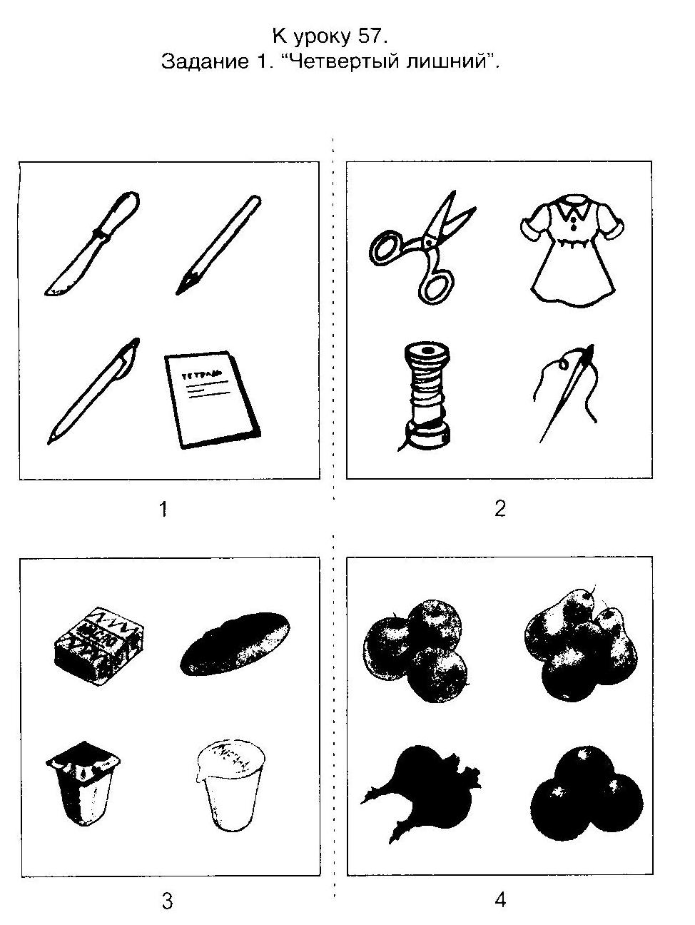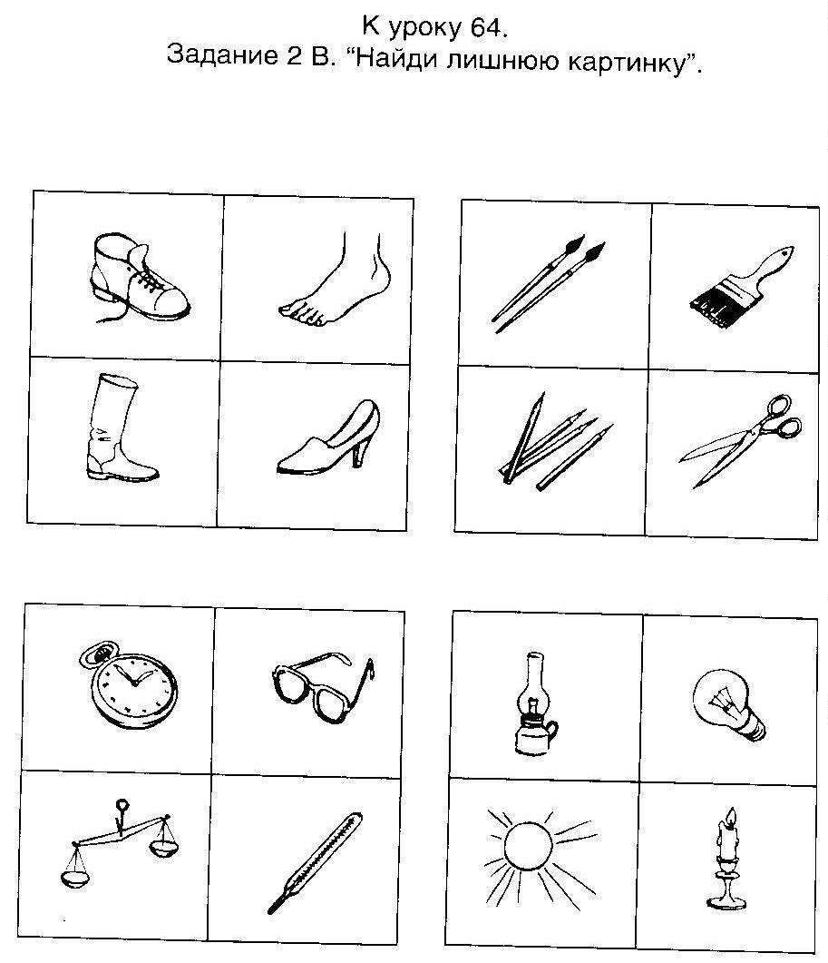

- «Найди квадрат» (развитие способности к дифференцированному восприятию) – 4 мин.
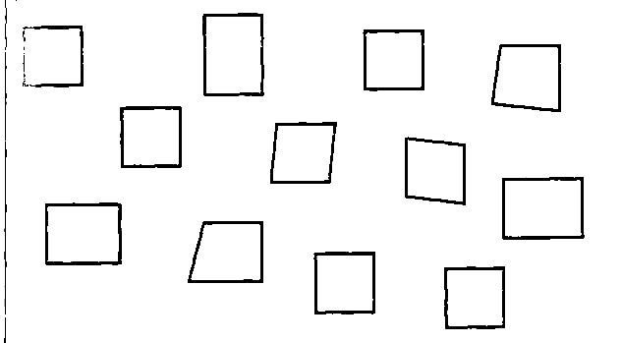
Материалы: рисунок с изображением 12 четырехугольников, среди которых 5 совершенно одинаковых квадратов и 7 четырехугольников (на каждого ребёнка), цветные карандаши или фломастеры.
Инструкция: покажите все одинаковые фигуры (квадраты). Раскрасьте их.

В основном дети 5-6 лет справляются с этим заданием (могут допустить одну ошибку).

- «Ладонь-ребро-кулак» (снятие напряжения, развитие мелкой моторики) - 1 мин.

По команде ведущего «ладонь» дети кладут раскрытые ладони на парту (тыльной стороной вверх), «ребро» - ставят их ребром, «кулак» - сжимают в кулаки. Игра идёт в убыстряющемся темпе.

- «Птица - не птица» (развитие внимания, речи) – 5 мин.

Психолог читает стихотворение, дети слушают и, если прозвучит слово, обозначающее не птицу, подать сигнал (топать или хлопать). Ребёнок должен объяснить, почему это не птица.

Прилетели птицы:
Голуби, синицы,
Мухи и стрижи...

Прилетели птицы:
Голуби, синицы,
Аисты, вороны,
Галки, макароны.

Прилетели птицы:
Голуби, синицы,
Лебеди, куницы,
Галки и стрижи,
Чайки и моржи.

Прилетели птицы:
Голуби, синицы,
Чибисы, чижи,
Сойки и ужи.

Прилетели птицы:
Голуби, синицы,
Чайки, пеликаны,
Майки и орланы.

Прилетели птицы:
Голуби, синицы,
Цапли, соловьи,
Окуни и воробьи.

Прилетели птицы:
Голуби, синицы,
Утки, гуси, совы,
Ласточки, коровы.

Прилетели птицы:
Голуби, синицы,
Палки и стрижи,
Бабочки, чижи.
Аисты, кукушки,
Даже совы-сплюшки,
Лебеди и утки,
И спасибо шутке!

- «Говори наоборот» (развитие мышления, внимания, речи) – 5 мин.

Психолог произносит фразу, дети по очереди называют слово, противоположное по значению. Например: «Эта гора высокая. Эта горка...» – «низкая».
Варианты: Эта тропа узкая. Эта тропинка...
Эта роща далёкая. Эта рощица...
Эта горка крутая. Эта гора...
Эта дорожка извилистая. Эта дорога...
Это дерево старое. Это деревце...
Эта ветка короткая. Эта веточка...
Это ведро полное. Это ведёрко...
Эта речка мелкая. Эта река...

- «Ручеёк» (снятие статического напряжения, развитие навыков дисциплины, умения соблюдать правила) – 5 мин.

Дети делятся на пары, становятся в ряд друг за другом, подняв сомкнутые руки вверх.
Если детей чётное количество, последняя пара проходит весь «ручеёк» под сомкнутыми руками детей и становится впереди, также поднимая руки вверх. За ними идёт следующая пара, и т.д.
Можно играть в «ручеёк наоборот»: начиная с первой пары или чередовать прямой и обратный порядок.
Если детей нечётное количество, то один становится ведущим. Проходя под «ручейком», он выбирает себе пару, и эта пара становится в конец «ручейка». Оставшийся без пары становится ведущим.

Занятие № 11. Пальчиковые игры.

- «Отгадай предмет» (развитие внимания, мышления, речи) – 7 мин.

Один человек (водящий) выходит за дверь, а остальные игроки загадывают какой-то предмет в комнате. Водящий должен угадать предмет, задавая вопросы, на которые можно ответить только «да» или «нет». Например: «Этот предмет на потолке?» - «Нет». – «Он на стене?» - «Нет». – «Он на полу?» - «Да». – «Он около окна?» - «Да». – «Он квадратный?» - «Да». – «Это стол?» - «Да».

- «Котёнок» (развитие внимания, пространственной ориентации, мелкой моторики) – 10 мин.

Материалы: лист бумаги в клетку, карандаш.
Инструкция: Поставьте точку в любом углу клетки, затем проведите линию на 7 клеток вниз, 1 клетку вправо, 2 клетки вверх, 1 клетку вправо, 2 клетки вниз, 1 клетку вправо, 2 клетки вверх, 2 клетки вправо, 2 клетки вниз, 1 клетку вправо, 2 клетки вверх, 1 клетку вправо, 2 клетки вниз, 1 клетку вправо, 6 клеток вверх, 1 клетку вправо, 1 клетку вверх, 2 клетки влево, 3 клетки вниз, 4 клетки влево, 3 клетки вверх, 3 клетки влево. Глядя на образец, выполнить рисунок до конца строки.

- Пальчиковая игра «Кошка выпускает коготки» (снятие напряжения, развитие ловкости и гибкости пальцев, мелкой моторики, речи) – 2 мин.
Все дети одновременно должны поджать подушечки пальцев к верхней части ладони, и громко прошипеть: «ш-ш-ш». Затем резко выпрямить и сказать: «мяу!». Поджимать и выпрямлять пальцы нужно с силой и резко, чтобы чувствовалось небольшое напряжение.

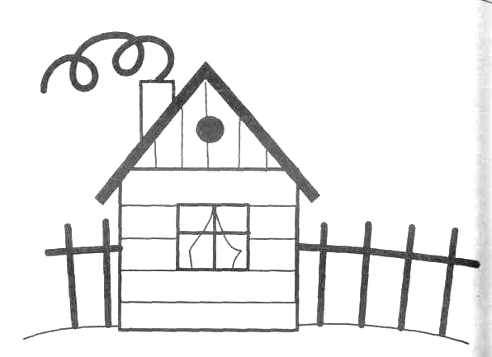
- «Нарисуй по образцу» (оценка развития внимания и умения действовать по образцу) – 5 мин.

Материалы: рисунок (например, домик), карандаши, бумага на каждого ребёнка.
Инструкция: посмотрите внимательно на образец и постарайтесь как можно точнее нарисовать такой же домик на своём листе бумаги.
Когда ребенок закончит выполнение задания, предложите ему проверить, все ли у него правильно. Если он найдет неточности в своем рисунке, он может их исправить.
Дети пяти-шести лет обычно точно копируют рисунок, в отдельных случаях допускают ошибки, связанные с сохранением размера всего рисунка или отдельных его деталей.

- «Скороговорки» (развитие внимания, речи, координации движений) – 2 мин.

Скажите скороговорку, чётко и внятно проговаривая слова. Затем, так же не спеша, произнесите скороговорку и одновременно делайте пальцами рук простые движения (сжимайте и разжимайте пальцы то одновременно, то по очереди). Теперь попросите детей повторить за вами движение, но делайте его, так же не торопясь. Затем постепенно ускоряйте темп движений и темп скороговорки.
Например: Корабли лавировали-лавировали, да не вылавировали.

- «Паровозик» (снятие статического напряжения, психологическая разрядка) – 5 мин.

Дети встают в ряд, берут друг друга за пояс или за талию. Впереди – паровозик. Паровозик едет по рельсам, сопровождая своё движение звуками: «ту-ту!», «чух-чух-чух!» и прочими.

Занятие № 12. Я возьму с собой в портфель…

- «Найди одинаковые» (развитие внимания) – 5 мин.
Материалы: рисунки с изображениями листьев, грибов, цветов; цветные карандаши.
Учащиеся рассматривают рисунки и находят одинаковые изображения, раскрашивают их.
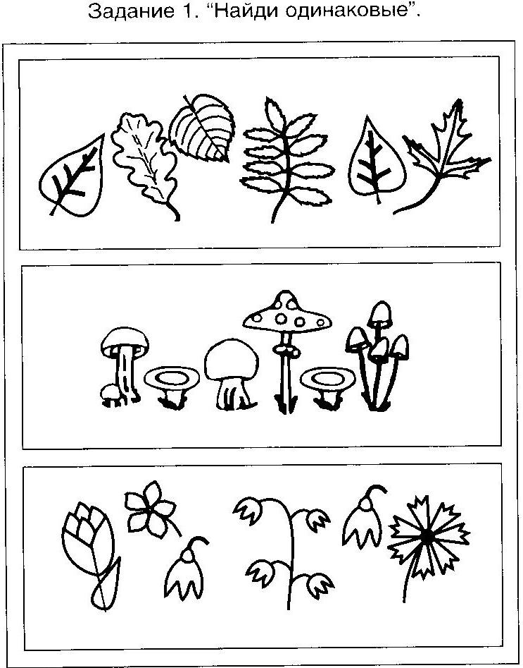

- «Что не дорисовано?» (оценка целостности восприятия) – 5 мин.
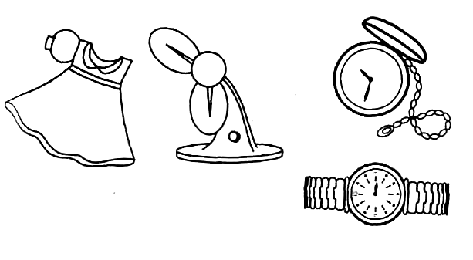
Материалы: рисунок, на котором изображены разные предметы (платье, вентилятор, часы и т. д.), но в каждом предмете чего-то не хватает (не дорисовано); карандаши (фломастеры) – на каждого ребёнка.
Инструкция: внимательно посмотрите на каждый рисунок и назовите недостающую деталь. Дорисуйте её.

Ребенок пяти-шести лет успешно справляется с этим заданием.

- «Ладонь-ребро-кулак» (снятие напряжения, развитие мелкой моторики) – 1 мин.
По команде ведущего «ладонь» дети кладут раскрытые ладони на парту (тыльной стороной вверх), «ребро» - ставят их ребром, «кулак» - сжимают в кулаки. Игра идёт в убыстряющемся темпе.

- «Гибкость ума» (развитие мышления: расширение кругозора и обогащение словарного запаса, развитие гибкости ума) – 3-5 мин.; в круге.
я буду называть понятия, а вы – называть слова, обозначающие это понятие (по очереди, передавая мячик). Тот, кто не может назвать слово – выходит из круга. Игра идёт до последнего названного слова (до победителя).
Понятия для игры: фрукты, овощи, ягоды, деревья, цветы, звери, птицы, бытовые приборы, транспорт, виды спорта, виды искусства, одежда и пр.

- «Я возьму с собой в портфель...» (развитие памяти) – 5 мин.
Ребята, давайте представим, что уже наступило 1 сентября, и мы собираем в школу портфель. Что мы в него положим? Каждый называет по одному предмету, повторяя всё, что уже лежит в портфеле (т.е. всё, что сказали ранее).

- «Скороговорки» (развитие внимания, речи, координации движений) – 2 мин.
Скажите скороговорку, чётко и внятно проговаривая слова. Затем, так же не спеша, произнесите скороговорку и одновременно делайте пальцами рук простые движения (по очереди дотрагивайтесь каждым пальцем до ладони). Теперь попросите детей повторить за вами движение, но делайте его, так же не торопясь. Затем постепенно ускоряйте темп движений и темп скороговорки.
Например: От топота копыт пыль по полю летит.

- «Стая уток» (развитие крупной моторики, терпения, настойчивости) – 5 мин.
Дети строятся в один ряд. Они будут «стаей уток». На расстоянии около 15 метров от них располагается «озеро» (проведённая черта, ковёр и пр.). «Утки» (согнув ноги в коленях, в полуприседе, руки положить на колени) по сигналу быстро добираются до «озера». Нельзя выпрямляться или отрывать руки от ног. Первый игрок, достигнувший озера, считается победителем.

